도전 프로그래밍 과제 12

**마감일: 2024년 6월 9일 23시**

대학 동아리의 학생 등록을 하는 GUI 프로그램을 작성하려고 한다.

1. 학생을 나타내는 Student 클래스를 설계하고 구현하라. 학생은 학번, 이름, 성별, 전화번호, 주소, 학과, 취미와 자기 소개를 가진다. 학번, 이름, 성별, 전화번호, 주소, 학과, 취미와 자기 소개를 각각 주어진 값으로 초기화하면서 학생을 나타내는 객체를 생성할 수 있어야 한다. 또한 학생의 모든 정보를 알려 주어야 한다.
2. 한 대학 동아리의 학생 등록을 하는 RegStudent 클래스를 설계하고 구현하라. 이 클래스는 등록하는 학생들의 배열, 등록된 학생들의 수와 많은 컴포넌트들을 나타내야 한다. 등록하는 학생에 관한 정보는 GUI 화면을 통해 얻는다. 다음은 프로그램의 초기 화면이다:

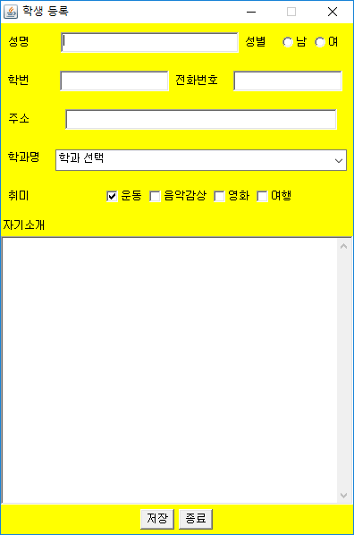

전체 화면은 프레임(Frame)이다. 프레임의 제목은 ‘학생 등록’으로 한다. 프레임의 크기는 가로 400 픽셀, 세로 600 픽셀이다. 프레임의 좌측 상단 모서리의 좌표는 (400, 100)이다. 프레임의 바탕색은 노란 색이다. 프레임 안에 여러 패널(Panel)들이 중첩되어 포함되어 있다. 패널 내에 포함되는 컴포넌트들은 레이블(Label), 텍스트필드(TextField), 체크박스 그룹(CheckboxGroup), 체크박스(Checkbox), 초이스(Choice), 텍스트영역(TextArea), 단추(Button), 패널(Panel) 등이다. 화면 구성을 위해 GridLayout와 Borderlayout 화면 구성 관리자를 사용해야 한다.

이름은 ‘성명’ 레이블 옆의 텍스트필드**에** 입력해야 한다. 성별은 ‘성별’ 레이블 옆의 두 개의 체크박스들(남, 여) 중 하나를 선택한다. 학번은 ‘학번’ 레이블 옆에 있는 텍스트필드**에** 입력해야 한다. 학번은 8자리 숫자여야 한다. 전화번호는 ‘전화번호’ 레이블 옆에 있는 텍스트필드**에** 입력해야 한다. 전화번호는 길이가 13인 문자열이어야 한다. 주소는 ‘주소’ 레이블 옆의 텍스트필드**에** 입력해야 한다. 학과명은 4개의 선택 항목(학과 선택, 컴퓨터공학과, 전자공학과, 정보통신공학과)중 하나를 선택한다. 취미는 4 개의 체크박스들(운동, 음악감상, 영화, 여행) 중 1개 이상을 선택한다. 처음에는 운동이 선택되어 있다. 자기 소개는 ‘자기 소개’ 레이블 밑의 텍스트영역에 입력해야 한다.

화면 맨 밑의 ‘저장’ 단추를 누를 때 만약 이름이 입력되어 있지 않으면 대화 상자(JOptionPane 클래스)를 통해 ‘이름을 입력하세요’라는 메시지를 보여준다. 만약 성별이 선택되지 않으면 대화 상자를 통해 ‘성별을 선택해 주세요’라는 메시지를 보여준다. 만약 학번이 입력되지 않거나 학번의 길이가 8이 아니면 대화 상자를 통해 ‘학번이 틀렸습니다’라는 메시지를 보여준다. 만약 전화번호가 입력되지 않거나 전화번호의 길이가 13이 아니면 대화 상자를 통해 ‘전화번호가 틀렸습니다’라는 메시지를 보여준다. 만약 주소가 입력되지 않으면 대화 상자를 통해 ‘주소를 입력하세요’라는 메시지를 보여준다. 만약 학과가 선택되지 않으면 대화 상자를 통해 ‘학과를 하나 선택하세요’라는 메시지를 보여준다. 만약 취미가 두 개 이상 선택되지 않으면 대화 상자를 통해 ‘취미를 두개 이상 선택하세요’라는 메시지를 보여준다.

화면 맨 밑의 ‘저장’ 단추를 누를 때 모든 입력 내용이 맞으면 화면에 있는 컴포넌트들로부터 특정 학생의 학번, 이름, 성별, 전화번호, 주소, 학과명, 취미와 자기 소개를 끄집어 내어 Student 객체를 생성하고 이 객체를 학생들의 배열의 끝에 추가한 후 화면을 초기 화면으로 바꾸어야 한다. 화면 맨 밑의 ‘종료’ 단추를 누르면 등록된 학생들의 배열의 내용을 출력하고 프로그램이 종료되어야 한다. 다음은 프로그램이 종료된 후 출력 결과의 한 예이다.

학번 이름 성별 전화번호 주소 학과 취미 자기소개

60150001 이선남 남 010-1234-5678 용인시 명지로 118 컴퓨터공학과 운동 음악감상 성실합니다

60170002 김선녀 여 010-9012-3456 서울시 강남대로 1 정보통신공학과 음악감상 영화 열정적입니다

60150002 박길동 남 010-7890-1234 서울시 논현로 2 전자공학과 운동 여행 게임을 좋아합니다

**모든 메소드의 설계는 해야 한다**.